- 先把文件放入debug里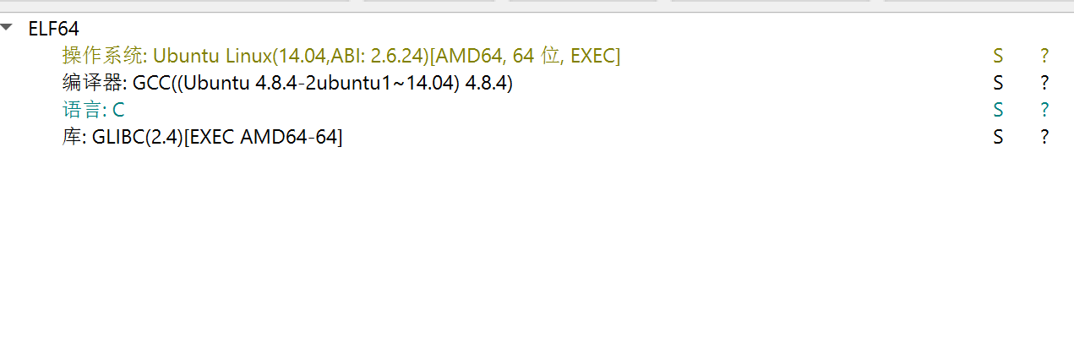
无壳，64位，c语言
2．放入64位ida看主函数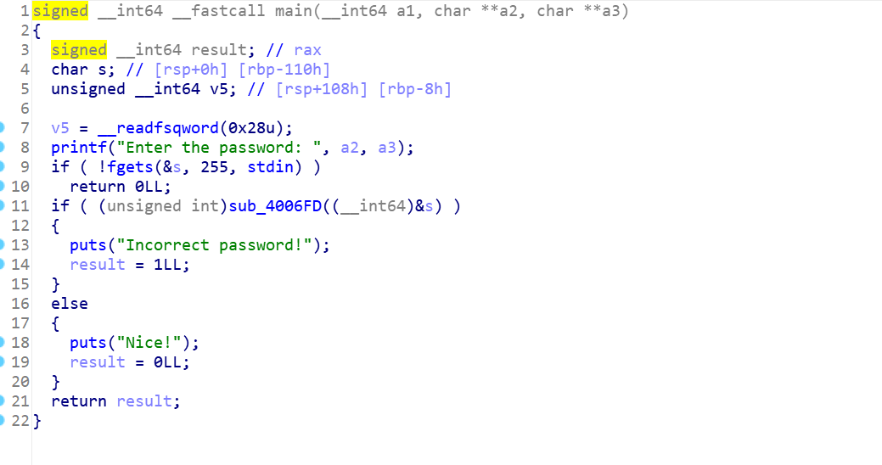
猜测s就是flag再看下面有一个判断，查看sub_4006FD内部函数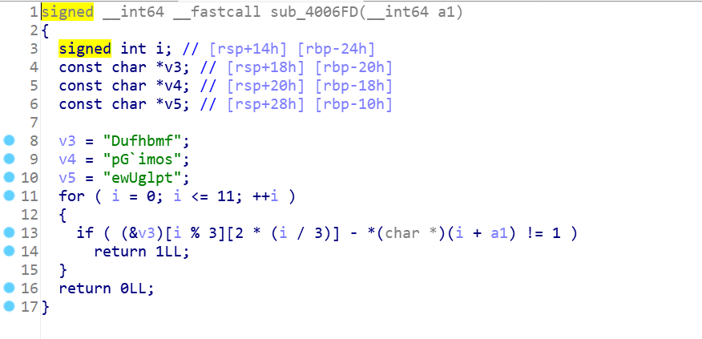
看到有一个函数存放着三个字符串，下面进行12次for循环取到flag，下面有个判断对则输出1true，不对则0false，简单理解为值和1之间的比较，是的话则true则书写wp
v3 = ["Dufhbmf", "pG`imos", "ewUglpt"]
flag = ""
for i in range(12):
flag += chr(ord(v3[i % 3][2 * int(i / 3)]) - 1)
print(flag)

